МОСКОВСКИЙ ГОСУДАРСТВЕННЫЙ УНИВЕРСИТЕТ
им. М.В. ЛОМОНОСОВА

Факультет биоинженерии и биоинформатики

ИДЕНТИФИКАЦИЯ АНТИГЕННЫХ ДЕТЕРМИНАНТ В ПЕРВИЧНОЙ СТРУКТУРЕ
ГЛИЦЕРАЛЬДЕГИД-3-ФОСФАТДЕГИДРОГЕНАЗЫ

КУРСОВАЯ РАБОТА ПО БИОИНФОРМАТИКЕ

студентка: Шайнберг Лилия Иосифовна

научный руководитель: доктор биологических наук,
профессор В. И. Муронец

Москва – 2003

Актуальность проблемы
Глицеральдегид–3–фосфатдегидрогеназа (ГАФД)∗ (NAD – зависимая фосфорилирующая D-глицеральдегид – 3 – фосфатдегидрогеназа, КФ 1.2.1.12) катализирует один из ключевых этапов гликолиза: реакцию окислительного фосфорилирования глицеральдегид – 3 – фосфата в 1,3 – дифосфоглицерат с образованием NADH и является одним из самых изучаемых на сегодняшний день ферментов гликолиза. Это связано не только с важностью обеспечиваемой им гликолитической функции, но еще и с обнаруженными многочисленными негликолитическими функциями фермента в клетке. Действительно, тот факт, что количество ГАФД составляет около 15% растворимых клеточных белков, позволяет допустить, что этот фермент может играть очень важную роль в жизни клетки. Так, недавно было обнаружено, что ГАФД участвует в слиянии клеточных мембран и клеточной адгезии, экспорте тРНК, репликации и репарации ДНК.
(Sirover M.A., 1996) Имеются многочисленные данные о том, что ГАФД вовлечена в развитие нейродегенеративных заболеваний и вирусных инфекций, а также показано, что она играет важную роль в развитии апоптоза. Причем существуют предположения, что эти важные биологические функции могут быть связаны с изменением внутриклеточной локализации фермента и с его особым олигомерным состоянием, тогда как свою функцию в гликолизе ГАФД выполняет в виде гомотетрамера (субъединица 36 кДа). (Sirover M.A., 1999)

Так, при апоптозе показана транслокация ГАФД в ядро, при этом ни механизм транслокации, ни олигомерная форма, в которой находится при этом ГАФД, ни цель такого перемещения пока неизвестны. Все эти вопросы представляются очень важными для понимания процесса апоптоза и участия ГАФД в нем. Многие исследователи полагают, что в ядре фермент связывается с нуклеиновыми кислотами, каким-то образом регулируя транскрипцию, причем делаются предположения, что за такое связывание и вообще за некаталитические функции ГАФД в клетке ответственна особая, возможно модифицированная форма фермента или его нететрамерная форма – димеры или мономеры. (Sirover M.A., 1997)
Ранее в отделе биохимии животной клетки НИИ ФХБ им. А.Н. Белозерского МГУ были получены моноклональные антитела клона 6С7, которые с высоким сродством связывались с денатурированными полипептидными цепями ГАФД из мышц кролика, а также с мономерами и димерами этого фермента, но не взаимодействали с тетрамерным белком. Это позволяло предположить, что антигенная детерминанта спрятана внутри нативной глобулы ГАФД и становится доступной только при распаде тетрамера на субъединицы. Так как данные антитела используются для исследования внутриклеточной локализации ГАФД в клетках при различных патологиях, то важно идентифицировать антигенные детерминанты в первичной структуре фермента. Такая информация необходима для правильной интерпретации данных иммунофлуоресцентной микроскопии, так как при совместной локализации ГАФД и других белков важно знать не происходит ли связывания антител к ГАФД с этими белками. Для этого нужно показать, что в этих белках отсутствуют характерные для ГАФД антигенные детерминанты.
Цели и задачи работы.
В настоящей работе поставлена цель идентификации антигенных детерминант в первичной структуре ГАФД из мышц кролика. При постановке задач работы была использована полученная ранее информация об особенностях взаимодействия моноклональных антител клона 6С7 с различными формами ГАФД, а также с ферментами из разных источников. Так было показано, что:
а) данные антитела связываются с денатурированными полипептидными цепями ГАФД из мышц кролика, а также с мономерами и димерами этого фермента, но не взаимодействуют с тетрамерным белком;
б) антитела не взаимодействют с нативными и денатурированными формами ГАФД B.st.;
в) при связывании антител с активными димерными формами фермента не изменяется их каталитическая активность.
Задачи работы:
- сравнение первичных структур ГАФДB.st. и ГАФДк и выявление специфических аминокислотных последовательностей (от 3 аминокислотных остатков и выше), существующих только у ГАФД из мышц кролика.
- изучение пространственных структур ГАФДB.st. и ГАФДк и выявление аминокислотных последовательностей, удаленных от поверхности глобулы.
- сравнение полученных разными двумя методами результатов для выявления аминокислотных последовательностей, с наибольшей вероятностью участвующих в образовании антигенных детерминант.

Обзор литературы

D-ГЛИЦЕРАЛЬДЕГИД-3-ФОСФАТДЕГИДРОГЕНАЗА
Основная функция в клетке.
Глицеральдегид-3-фосфатдегидрогеназа (D-глицеральдегид-3-фосфат: NAD⁺ оксидоредуктаза фосфорилирующая – КФ 1.2.1.12) (ГАФД) катализирует центральную стадию гликолиза – реакцию гликолитической оксидоредукции, сопряженной с фосфорилированием. Согласно сложившимся представлениям (Stallcup W.B., and Koshland D.E., 1973; Trentham D.R, 1971; Duggleby R.G., Dennis D.T., 1974) реакция окисления D-глицеральдегид-3-фосфата (ФГА) включает следующие стадии (Схема 1).
Строение.
Нативная молекула фермента состоит из 4-х химически идентичных субъединиц, каждая из которых формирует свой активный центр. Рентгеноструктурный анализ позволил выявить в составе каждой субъединицы два домена: кофактор-связывающий (1-148) и каталитический (149-333), содержащий неструктурированную S-петлю (178-201) (Рис.1). Междоменное взаимодействие играет ключевую роль в функционировании фермента, так как известно, что каталитический акт происходит на границе двух доменов.
Молекулярная масса тетрамера ГАФД составляет 144 кДа. Полипептидные цепи, из которых состоит дегидрогеназа, содержат около 330 остатков аминокислот и имеют молекулярную массу 36 кДа. Для многих ГАФД определена полная аминокислотная последовательность: из скелетных мышц свиньи (Harris J.I., and Perham R.N., 1968), мышц человека (Novak K., et al., 1981), мышц кролика (ГАФДк) (Applequist S.E., et al., 1995), омара (Davidson B.E., et al., 1967), мышц курицы (Ganter C, and Pluckthun A., 1990), электрического органа Electrophorus electricus (Giovanni-De-Simone S., et al., 1998), пекарских дрожжей (Jones G.M.T., and Harris J.I., 1972), E.coli (Yun M., et al., 2000), Bacillus stearothermophilus (ГАФД B.st.)(Leslie, A.G.W. and Wonacott A.J., 1983, 1984; Branlant C., et al., 1989), Thermus aquaticus (Harris J.I., and Walker J.E., 1977).
Для первичной структуры дегидрогеназ, выделенных из различных источников, характерна высокая степень гомологии – 70-95% (Skarzynski T., Wonacott A.J., 1983, 1984; Branlant C., et al., 1989), Thermus aquaticus (Harris J.I., and Walker J.E., 1977). Наиболее консервативным является 17-звенный фрагмент, содержащий высокореакционноспособный Цис 149 активного центра. У дегидрогеназ, выделенных из 14 источников, в том числе, отдаленных филогенетически (мышцы человека, мышцы омара, пекарские дрожжи), не обнаружено ни одной замены аминокислотных остатков в этом пептиде (Perham, R.N., 1969).

Пространственная структура. Олигомерное строение дегидрогеназы
Кристаллографические исследования позволили с высоким разрешением расшифровать пространственные структуры ГАФД из различных источников: апо- и холоформ дегидрогеназы из мышц омара (Murthy M.R., et al, 1980), скелетных мышц человека (Mercer W.D., et al, 1976), облигатных и факультативных термофильных бактерий Bacillus stearothermophilus (Skarzynski T., et al, 1987) и Bacillus coagulans (Griffith J.P., et al, 1983), Methanothermus fervidus (Fabry S., et al., 1988), Sulfolobus solfataricus (Isupov M.N., et al., 1999) Leishmania mexicana (Suresh S., et al., 2001). Для ГАФД из мышц кролика данные рентгеноструктурного анализа отсутствуют, но первичная последовательность в значительной степени гомологична с ферментом из мышц омара: 80-85% остатков консервативны (Dalziel K. et al, 1981), что позволяет предполагать аналогию в расположении отдельных элементов структуры субъединиц. Во всех случаях четвертичная структура молекул имела сходное строение и симметрию 222, т.е. обладала тремя осями симметрии второго порядка (R, P и Q) (Рис. 2).

Методы

Первичные структуры ГАФД из скелетных мышц кролика и Bacillus stearothermophilus были получены при помощи SRS (http://srs.ebi.ac.uk) из базы данных SWISSPROT.
Последовательности:
Первичная структура ГАФД из Bacillus stearothermophilus - G3P_RABIT.
Первичная структура ГАФД из скелетных мышц кролика - G3P_BACST.
(Рис. 3)
Полное выравнивание последовательностей было получено при помощи сервиса AliBee ( http://www.genebee.msu.su/services/malign_reduced.html )
(Рис. 4)

Пространственные структуры ГАФД из различных источников были изучены при помощи программы Raswin,
Полное описание вторичной структуры ГАФД из различных источников было изучено при помощи программы DSSP,
соответствующие файлы были получены при помощи сервиса Expasy
(http://tw.expasy.org)

Результаты и обсуждение
1) На основе полного выравнивания последовательностей ГАФДB.st. и ГАФДк были выявлены специфические аминокислотные последовательности, существующих у ГАФД из мышц кролика и отсутствующие у ГАФДB.st.:
№№ а. к.: 21-25, 34-36, 38-46, 53-64, 73-76, 90-92, 123-130, 141-147
В этих участках есть вероятность обнаружения антигенных детерминант. Однако последовательность 141-147 была исключена из рассмотрения, так как она расположена в районе активного центра, а антитела на активность ГАФД не влияли.
2) Был проведен анализ вторичной структуры в виде таблицы, составленной программой DSSP. Таблица – в файле-приложении.
В таблице среди прочих данных есть информация о "глубине погруженности" аминокислотного остатка в глобулу. Чем больше значение в колонке ACC для данного а. о., тем более он экспонирован на поверхность глобулы. Нас интересуют те а. о., значение ACC для которых не превышает 50, так как экспонированные на поверхности тетрамера остатки не могут быть вовлечены во взаимодействие с антителами.
3) Сравнение результатов различных методов позволило сделать следующий вывод:
Наибольшая вероятность обнаружения антигенных детерминант в последовательностях:
№№ а. к.: 39-46, 57-59, 73-75, 90-92, 125-130
4) Изображение пространственной структуры, представленной программой Rasmol, подтверждает полученные данные.
Предполагается провести дальнейший анализ экранированности аминокислотных последовательностей у разных олигомерных форм фермента для более точной идентификации антигенных детерминант.
Приложения
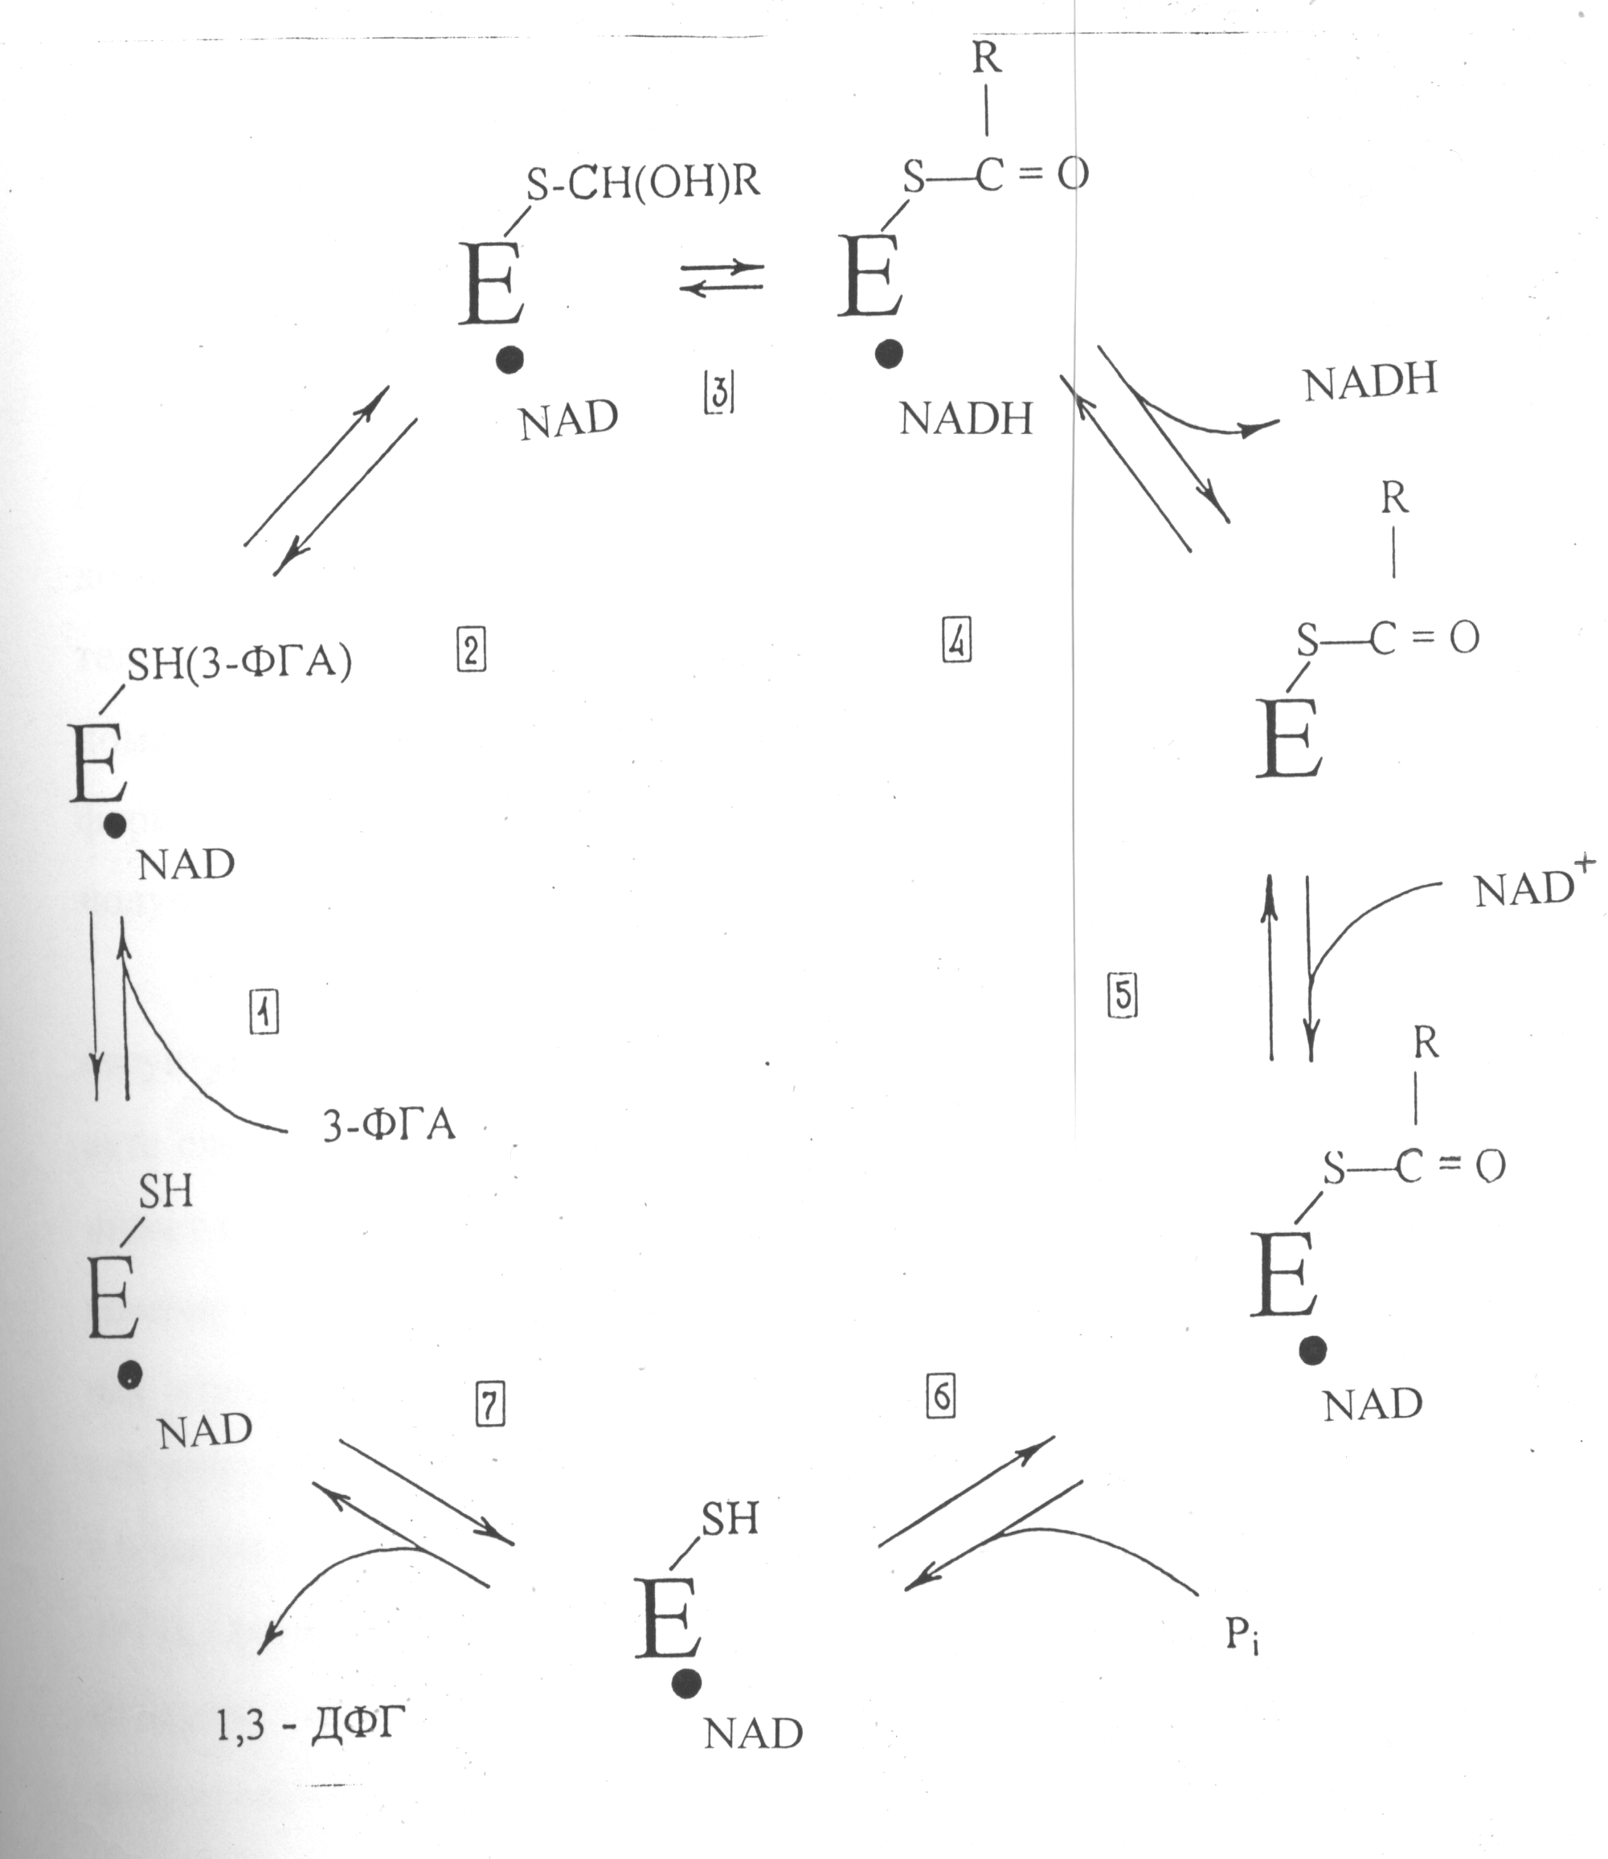
Схема 1. Схема реакции, катализируемой ГАФД
1 – связывание холофермента с ФГА; 2 - образование полуацеталя; 3 – восстановление NAD⁺ и образование ацил-фермента; 4 – высвобождение NADH; 5 – связывание NAD⁺ с ацилферментом; 6 – связывание фосфатного остатка; 7 – выход 1,3 – дифосфоглицерата.

R = CH(OH)CH₂OPO₃²⁻ (Corbier C., et al., 1994).

Рис. 1. Структура мономера O холодегидрогеназы из Bacillus stearothermophilus (Skarzynski T., et al., 1987).
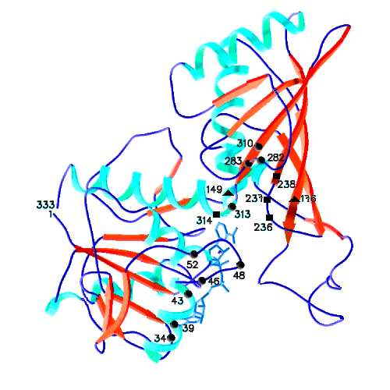
Catalytic domain
NAD binding domain
NAD

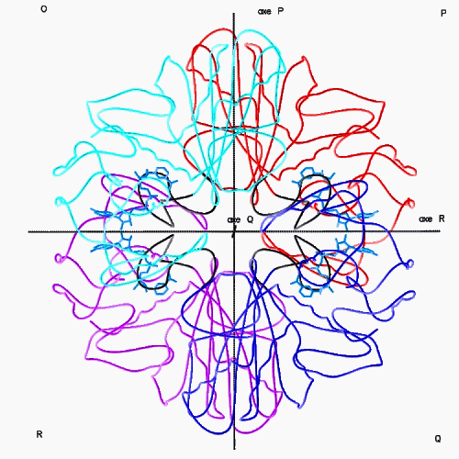

Рис. 2. Структура тетрамера холодегидрогеназы из Bacillus stearothermophilus (Roitel O., et al., 1999).

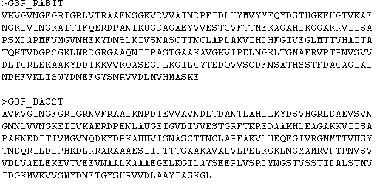
Рис. 3.
Первичная структура ГАФД из Bacillus stearothermophilus - G3P_RABIT.

Первичная структура ГАФД из скелетных мышц кролика - G3P_BACST.

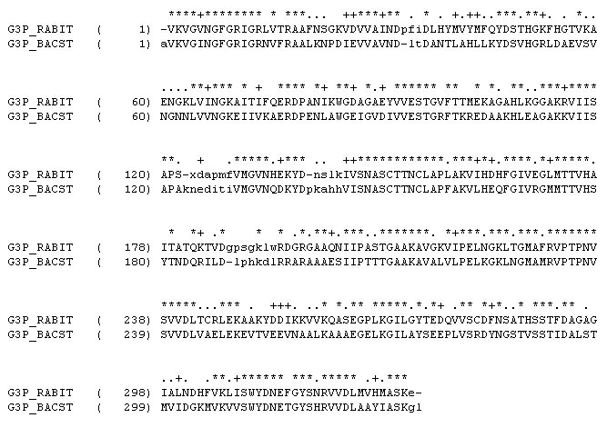

Рис. 4. Полное выравнивание последовательностей ГАФДB.st. и ГАФДк

Список литературы
Applequist S.E., Keyna U., Calvin M.R., Beck-Engeser G.B., Raman C., Jack H.M. Sequence of the rabbit glyceraldehyde-3-phosphate dehydrogenase-encoding cDNA. Gene. 1995, 163(2), 325-326.
Branlant C., Oster T., Branlant G. Nucleotide sequence determination of the DNA region coding for Bacillus stearothermophilus glyceraldehyde-3-phosphate dehydrogenase and of the flanking DNA regions required for its expression in Escherichia coli. Gene. 1989, 30, 75(1), 145-155.
Dalziel K., McFerran N.V., Wonacott A.J. Glyceraldehyde-3-phosphate dehydrogenase. Philos. Trans. R. Soc. Lond. B. Biol. Sci. 1981, 26, 293(1063), 105-118.
Davidson B.E., Sajgo M., Noller H.F., Harris JI. Amino-acid sequence of glyceraldehyde 3-phosphate dehydrogenase from lobster muscle. Nature. 1967, 23, 216(121), 1181-1185Duggleby R.G., Dennis D.T. Nicotinamide adenine dinucleotide-specific glyceraldehyde-3-phosphate dehydrogenase from Pisum sativum. Assay and steady state kinetics. J. Biol. Chem. 1974, V.249(1), 167-174.
Fabry S., Hensel R. Primary structure of glyceraldehyde-3-phosphate dehydrogenase deduced from the nucleotide sequence of the thermophilic archaebacterium Methanothermus fervidus.Gene. 1988, 29, 64(2), 189-197.
Ganter C., Pluckthun A. Glycine to alanine substitutions in helices of glyceraldehyde-3-phosphate dehydrogenase: effects on stability. Biochemistry. 1990, 9, 29(40), 9395-9402.
Giovanni-De-Simone S., Hasson-Voloch, Batista-e-Silva C., Nery-da-Matta A. Purification and partial characterization of glyceraldehyde-phosphate dehydrogenase from electric organ of Electrophorus electricus (L.). Z. Naturforsch. 1998, 53(5-6), 416-420.
Griffith J.P., Lee B., Murdock A.L., Amelunxen R.E. Molecular symmetry of glyceraldehyde-3-phosphate dehydrogenase from Bacillus coagulans. J. Mol. Biol. 1983, 5, 169(4), 963-974.
Harris J.I., Perham R.N. Glyceraldehyde 3-phosphate dehydrogenase from pig muscle. Nature. 1968, 7, 219(158), 1025-1028.
Harris J.I., Walker J.E. Structure and properties of in glyceraldehydes-3-phosphate dehydrogenase from thermophilic microorganism. In Pyridine-Nucleotide-Dependendent Dehydrogenase (Sund H., ed.) Springer Verlag. Berlin. 1977, 43-46.
Isupov M.N., Fleming T.M., Dalby A.R., Crowhurst G.S., Bourne P.C., Littlechild J.A. Crystal structure of the glyceraldehyde-3-phosphate dehydrogenase from the hyperthermophilic archaeon Sulfolobus solfataricus. J. Mol. Biol. 1999, 20, 291(3), 651-660.
Jones S.M.T., Harris J.I. Glyceraldehyde-3-phosphate dehydrogenase: amino acid sequence of enzyme form baker’s yeast. FEBS Lett. 1972, 22, 185-189.
Leslie A.G., Wonacott A.J. Coenzyme binding in crystals of glyceraldehyde-3-phosphate dehydrogenase. J. Mol. Biol. 1983, 5, 165(2), 375-391.
Murthy M.R., Garavito R.M., Johnson J.E., Rossmann M.G. Structure of lobster apo-D-glyceraldehyde-3-phosphate dehydrogenase at 3.0 A resolution. J. Mol. Biol. 1980, 25, 138(4), 859-872.
Novak K., Wolny M., Banas T. The complete amino acid sequence of human muscle glyceraldehydes-3-phosphate dehydrogenase. FEBS Lett. 1981, 134, 2, 143-146.
Perham R.N. The comparative structure of mammalian glyceraldehyde 3-phosphate dehydrogenases. Biochem. J. 1969, V.111(1), 17-21.
Sirover M.A. Emerging new functions of the glycolytic protein, glyceraldehyde-3-phosphate dehydrogenase, in mammalian cells. Life Sci. 1996, V.58, 2271–2277.
Sirover M.A. New insights into an old protein: the functional diversity of mammalian glyceraldehyde-3-phosphate dehydrogenase. Biochim. Biophys. Acta. 1999, V.1432(2), 159-184.
Sirover M.A. Role of the glycolytic protein, glyceraldehyde-3-phosphate dehydrogenase in normal cell function and in cell pathology. J. Cell. Biochem. 1997, V.66(2), 133-140.
Skarzynski T., Wonacott A.J. Coenzyme-induced conformational changes in glyceraldehyde-3-phosphate dehydrogenase from Bacillus stearothermophilus. J. Mol. Biol. 1988, 20, 203(4), 1097-1118.
Stallcup W.B., Koshland D.E.J. Half-of-the sites reactivity and negative co-operativity: the case of yeast glyceraldehyde 3-phosphate dehydrogenase. J. Mol. Biol. 1973, V.80(1), 41-62.
Suresh S., Bressi J.C., Kennedy K.J., Verlinde C.L., Gelb M.H., Hol W.G. Conformational changes in Leishmania mexicana glyceraldehyde-3-phosphate dehydrogenase induced by designed inhibitors. J. Mol. Biol. 2001, 1, 309(2), 423-435.
Trentham D.R. Reactions of D-glyceraldehyde 3-phosphate dehydrogenase facilitated by oxidized nicotinamide-adenine dinucleotide. Biochem. J., 1971, V. 122(1), p. 59-69.
Yun M., Park C.G., Kim J.Y., Park H.W. Structural analysis of glyceraldehyde 3-phosphate dehydrogenase from Escherichia coli: direct evidence of substrate binding and cofactor-induced conformational changes. Biochemistry. 2000, 5, 39(35), 10702-10710.

 Список сокращений: ГАФД – D-глицеральдегид-3-фосфатдегидрогеназа; ГАФДB.st. – ГАФД из Bacillus stearothermophilus; ГАФДк – ГАФД из скелетных мышц кролика

